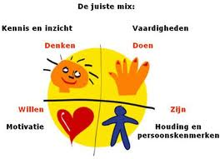**Het “ Competentiealfabet ” … van A tot Z**

Je wordt getraind op het beheersen van de volgende competenties:

A Plannen en organiseren

B Discipline aanleren

C Je aan je afspraken houden 🡪 afspraak = actie

D Overtuigen en beïnvloeden

E Samenwerken en overleggen

F Luisteren

G Presenteren

H Relaties opbouwen en netwerken

I Aandacht en begrip tonen

J Formuleren in woord en geschrift en rapporteren

K Rapporteren

L Materialen en middelen inzetten

M Analyseren

N Aansturen van activiteiten

O Creëren en innoveren

P Beslissen en activiteiten initiëren

Q Ethisch en integer handelen

R Op de behoeften en verwachtingen van de klant inspelen

S Kwaliteit leveren

T Instructies en procedures opvolgen

U Omgaan met veranderingen en je daaraan aanpassen

V Met druk en tegenslag omgaan

W Gedrevenheid en ambitie tonen

X Ondernemend en commercieel handelen

Y Bedrijfsmatig handelen en vakkundigheid toepassen

Z Begeleiden van processen

De mix van de competenties vormen voor een groot deel je uiteindelijke ***Beroepshouding***.

Als je dadelijk op stage gaat en je na je opleiding aan de slag gaat, dan is het belangrijk om te weten dat bedrijven een bepaalde *werkhouding* van je verwachten. Er wordt bijvoorbeeld inzet (zie: W), creativiteit (zie: O) en initiatief (zie: P) van je verwacht.